- Цель работы
Ознакомление с инструментами пакета 3Dмоделирования Blender, используемыми для создания, редактирования и модификации стандартных и усложнённых примитивов, а также с инструментами и способами привязки объектов, их копирования и изменения опорной точки.

- Номер варианта (из таблиц Л1.1 и Л1.2).
Вариант 14
Форма стола - 5-угольный
  - Стандартные примитивы (Add >> Mesh)
UV Sphere
Diamond
Monkey
  - Дополнительные объекты (Add >> Mesh >> Extras)
SimpleStar
Teapot+
  - Модификаторы
Simple Deform Twist
Wave
Cast

- Краткое описание процесса создания примитивов.
Для создания примитивов используется инструмент Add. Инструмент Plane позволяет создать пол, а из Cube создается стол, один стул. Также добавляются и UV Sphere, Diamond и Monkey. Инструмент Scale позволяет масштабировать объекты до подходящих размеров.
Для создания столешницы стола используетс Cylinder с Verticles = 5. Ножки стола реализованы нестандартным способом из-за специфической формы столешницы.

- Краткое описание используемых инструментов редактирования полигонов (на примере стола и стула, со скриншотами)
Add ≫ Mesh - Plane
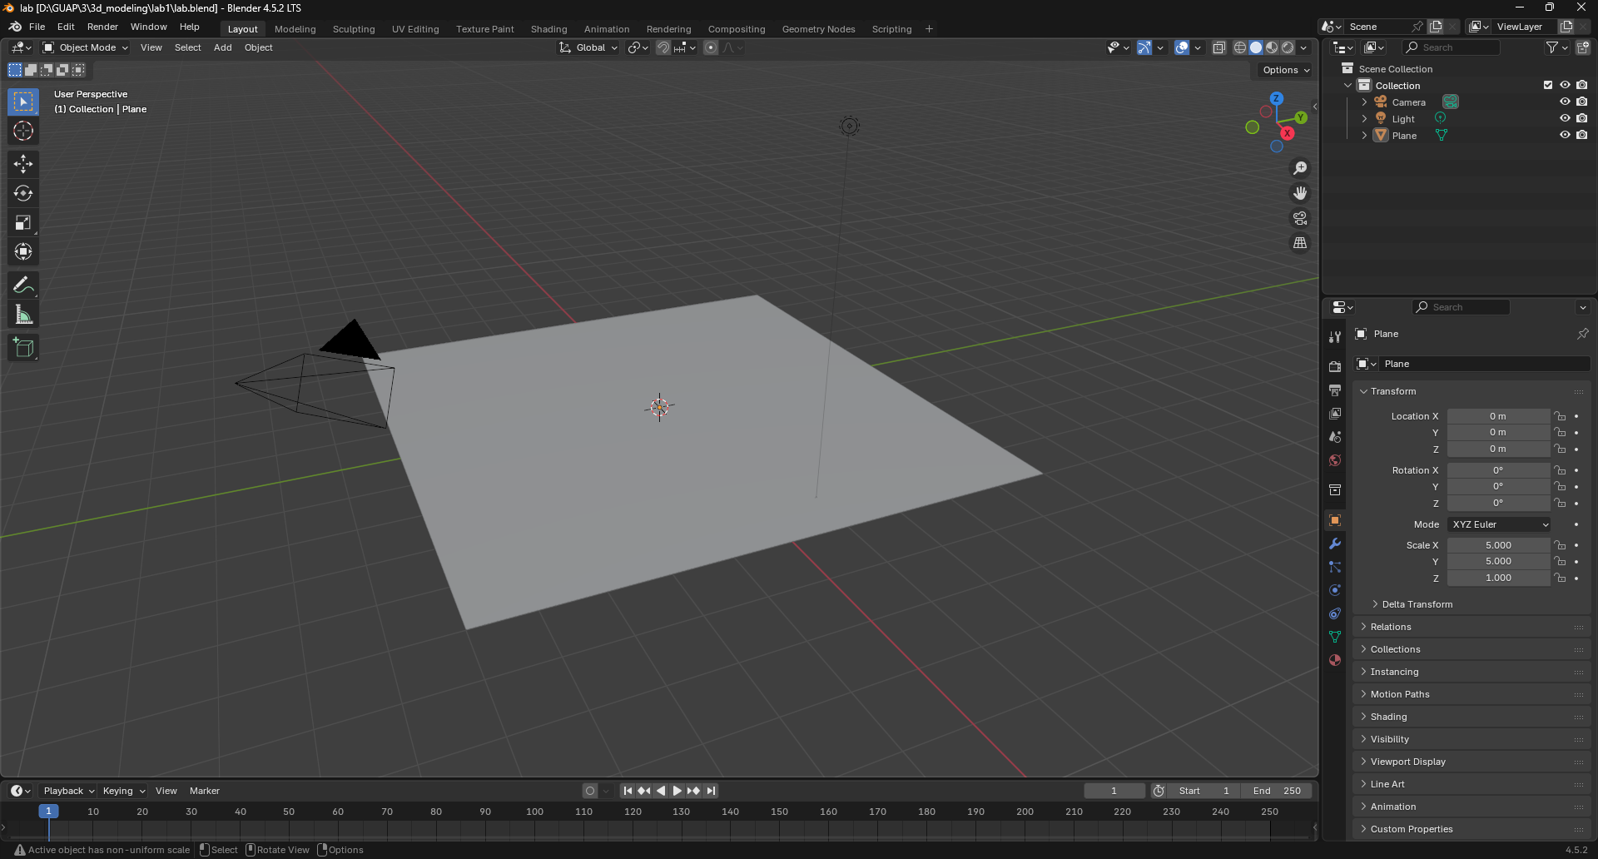

Add ≫ Mesh - цилиндр с количеством сторон 5
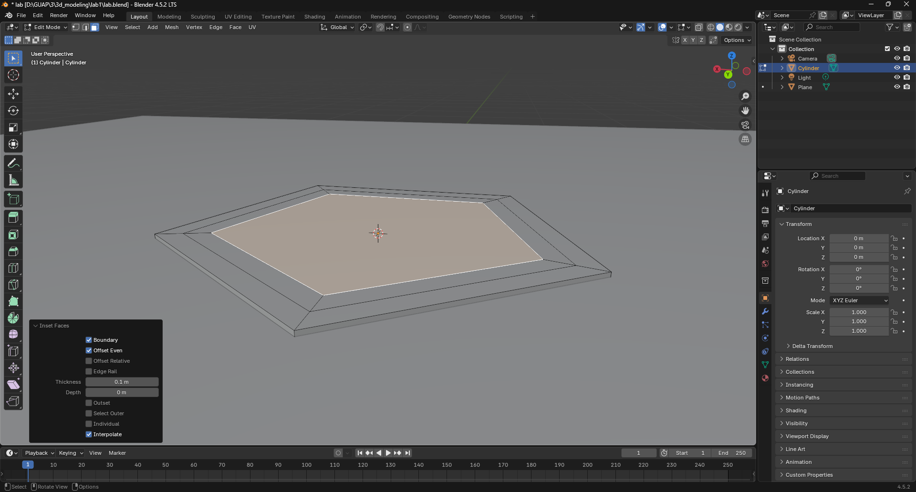
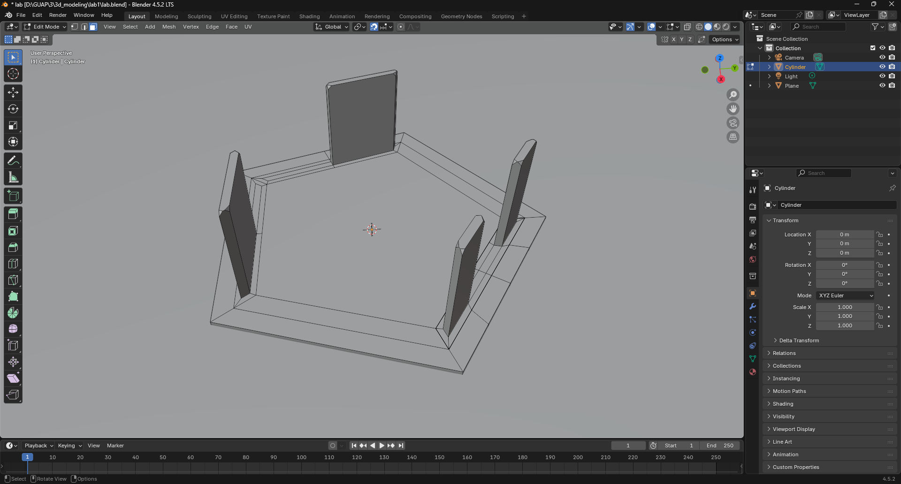
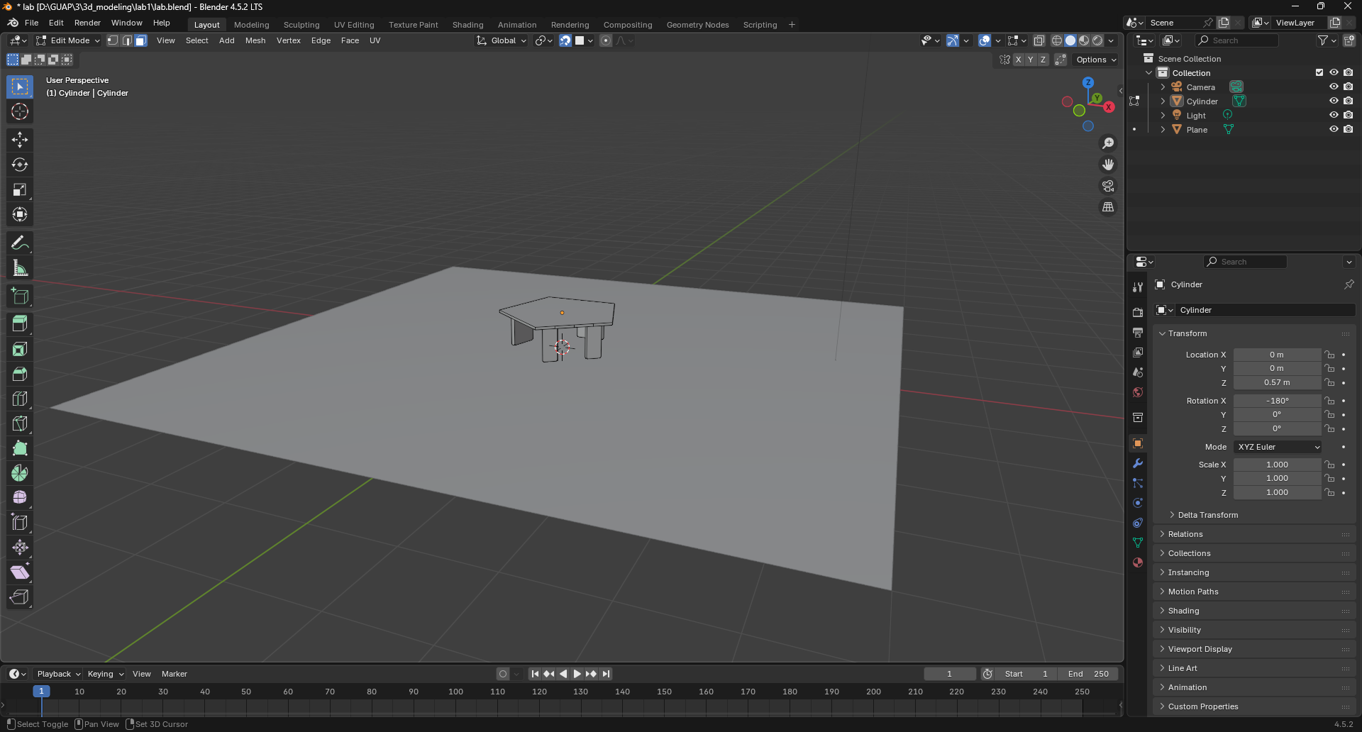
Add Cube Установил размеры
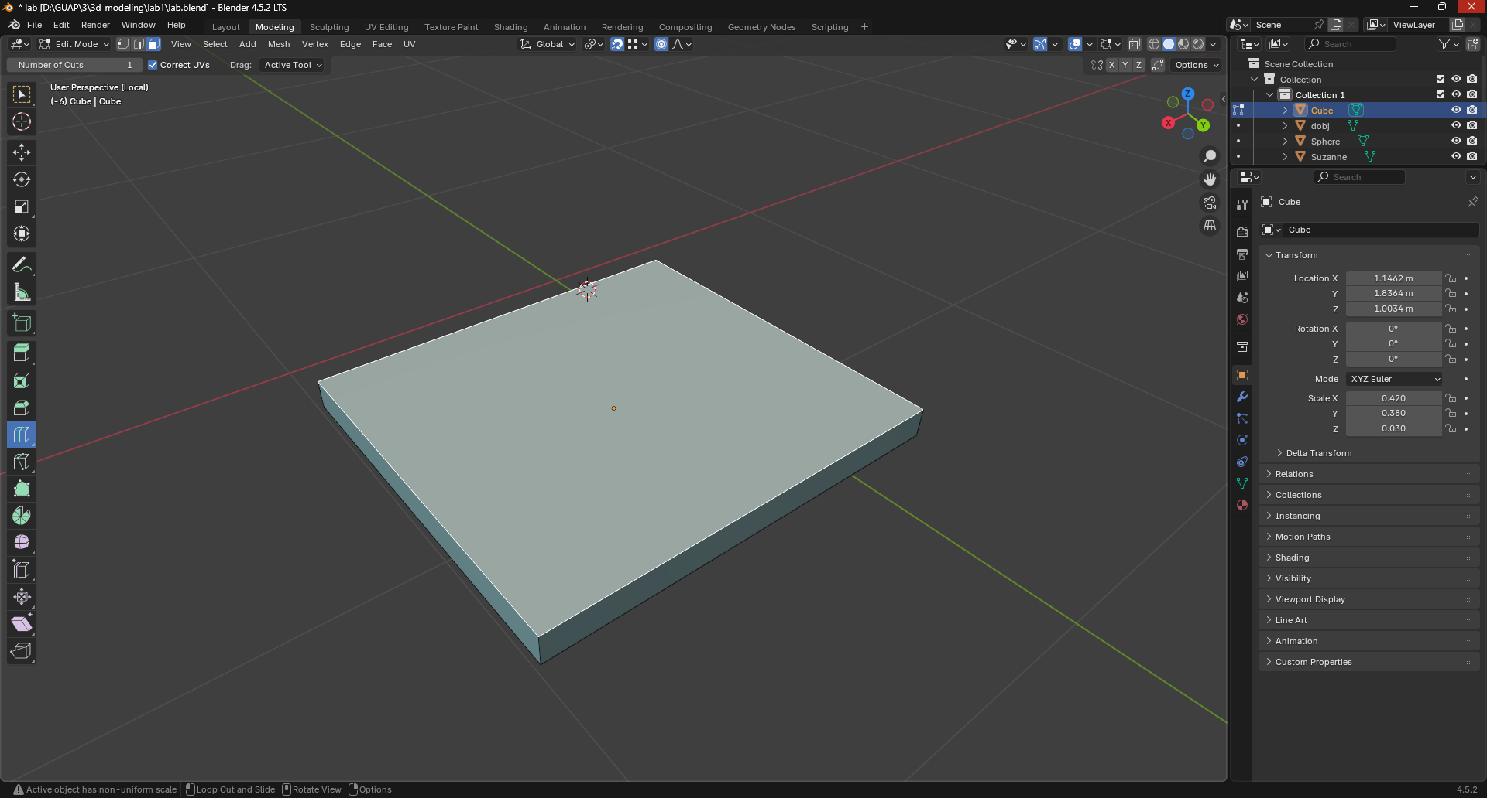

Extrude Выдавил спинку

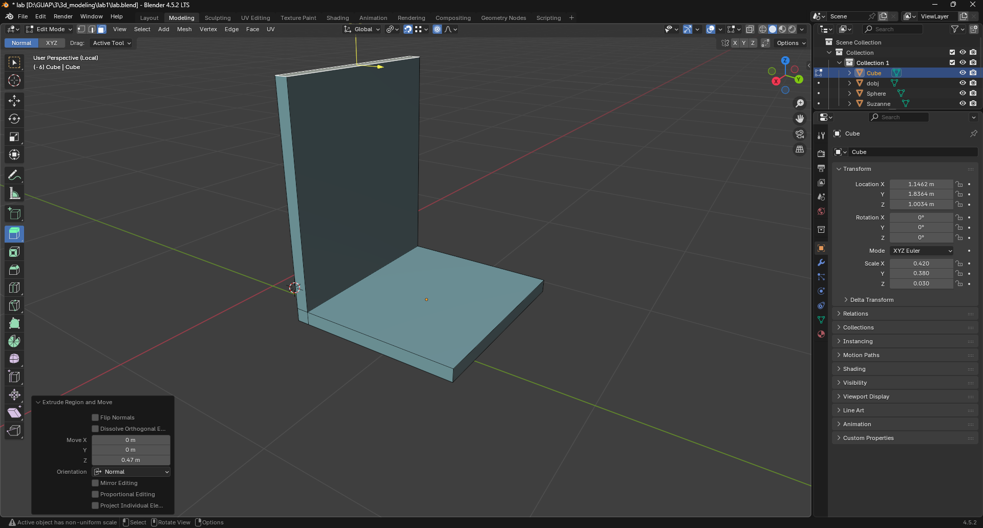

Cut Loop
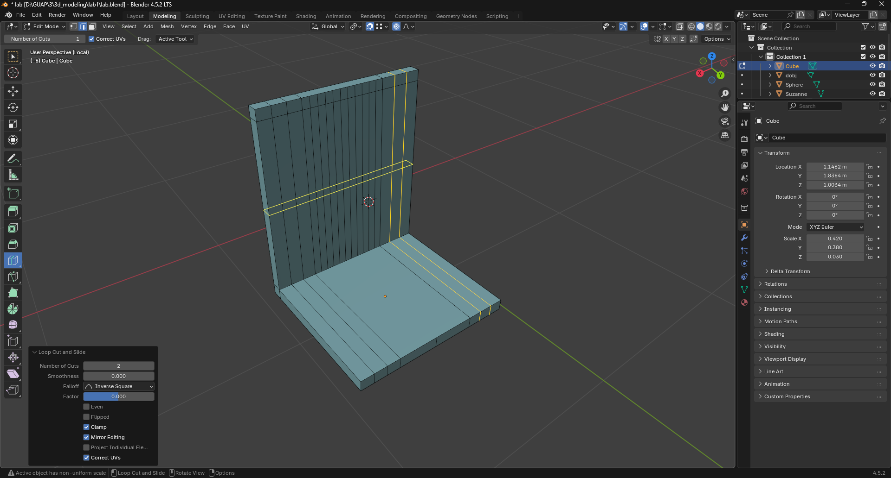

Extrude
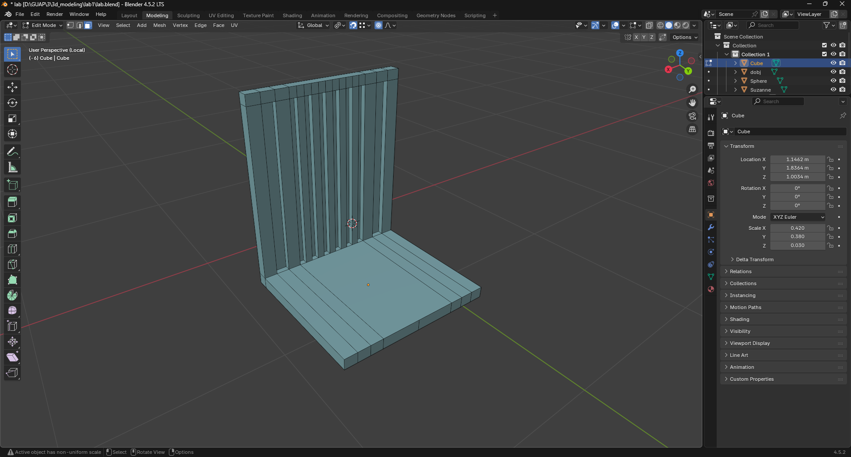

Cut Loop + Extrude выдавил ножки

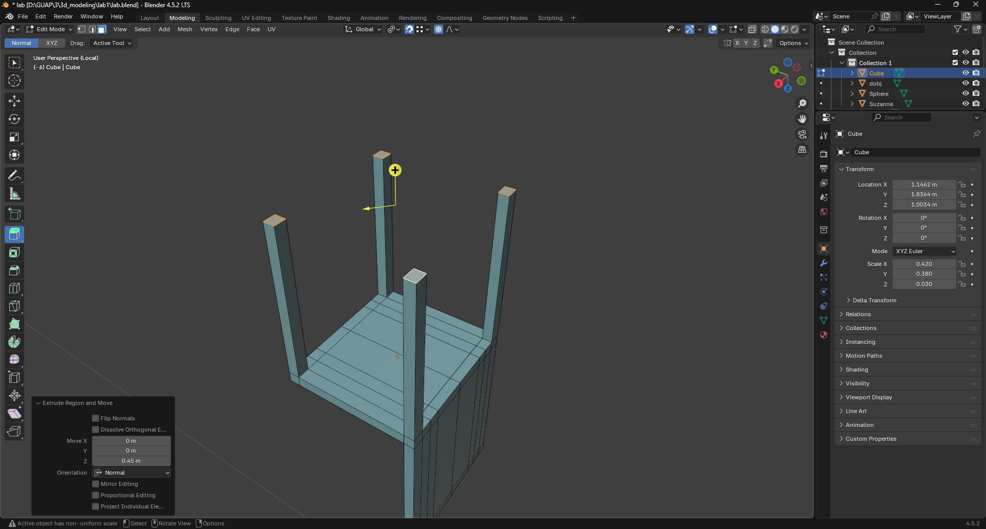

Scale
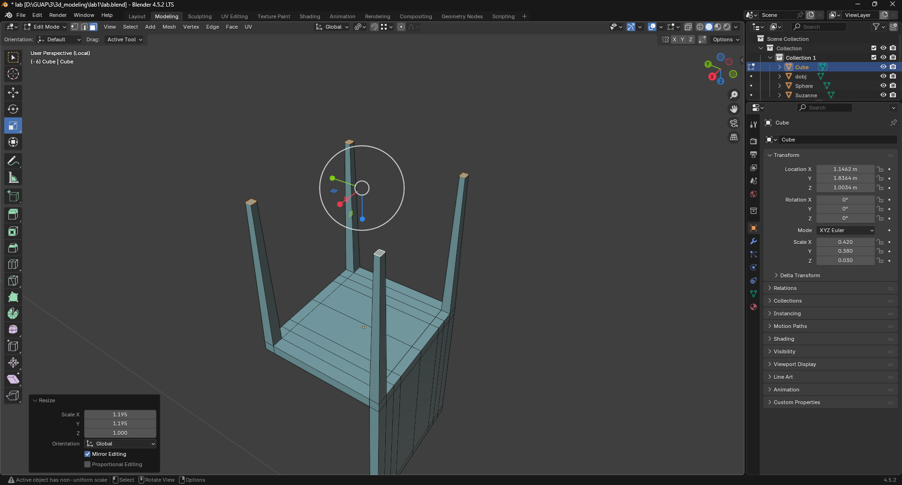
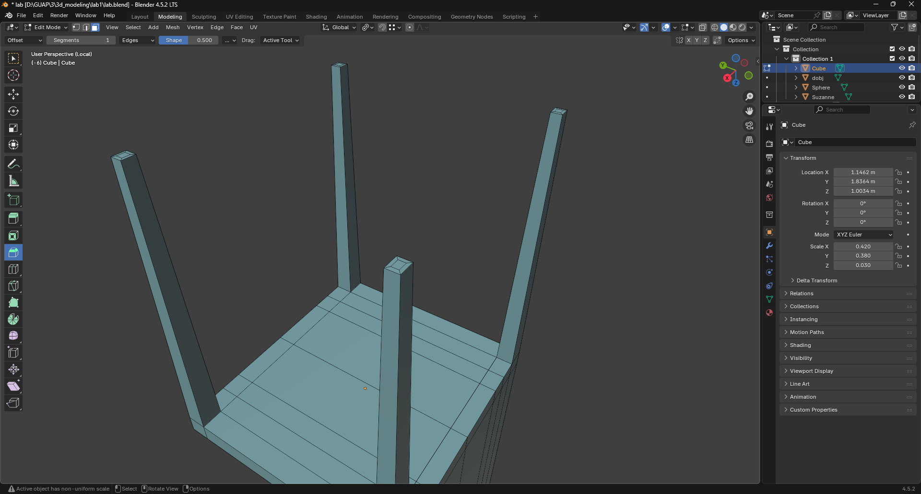
Итог

Делаю копии через Alt + D
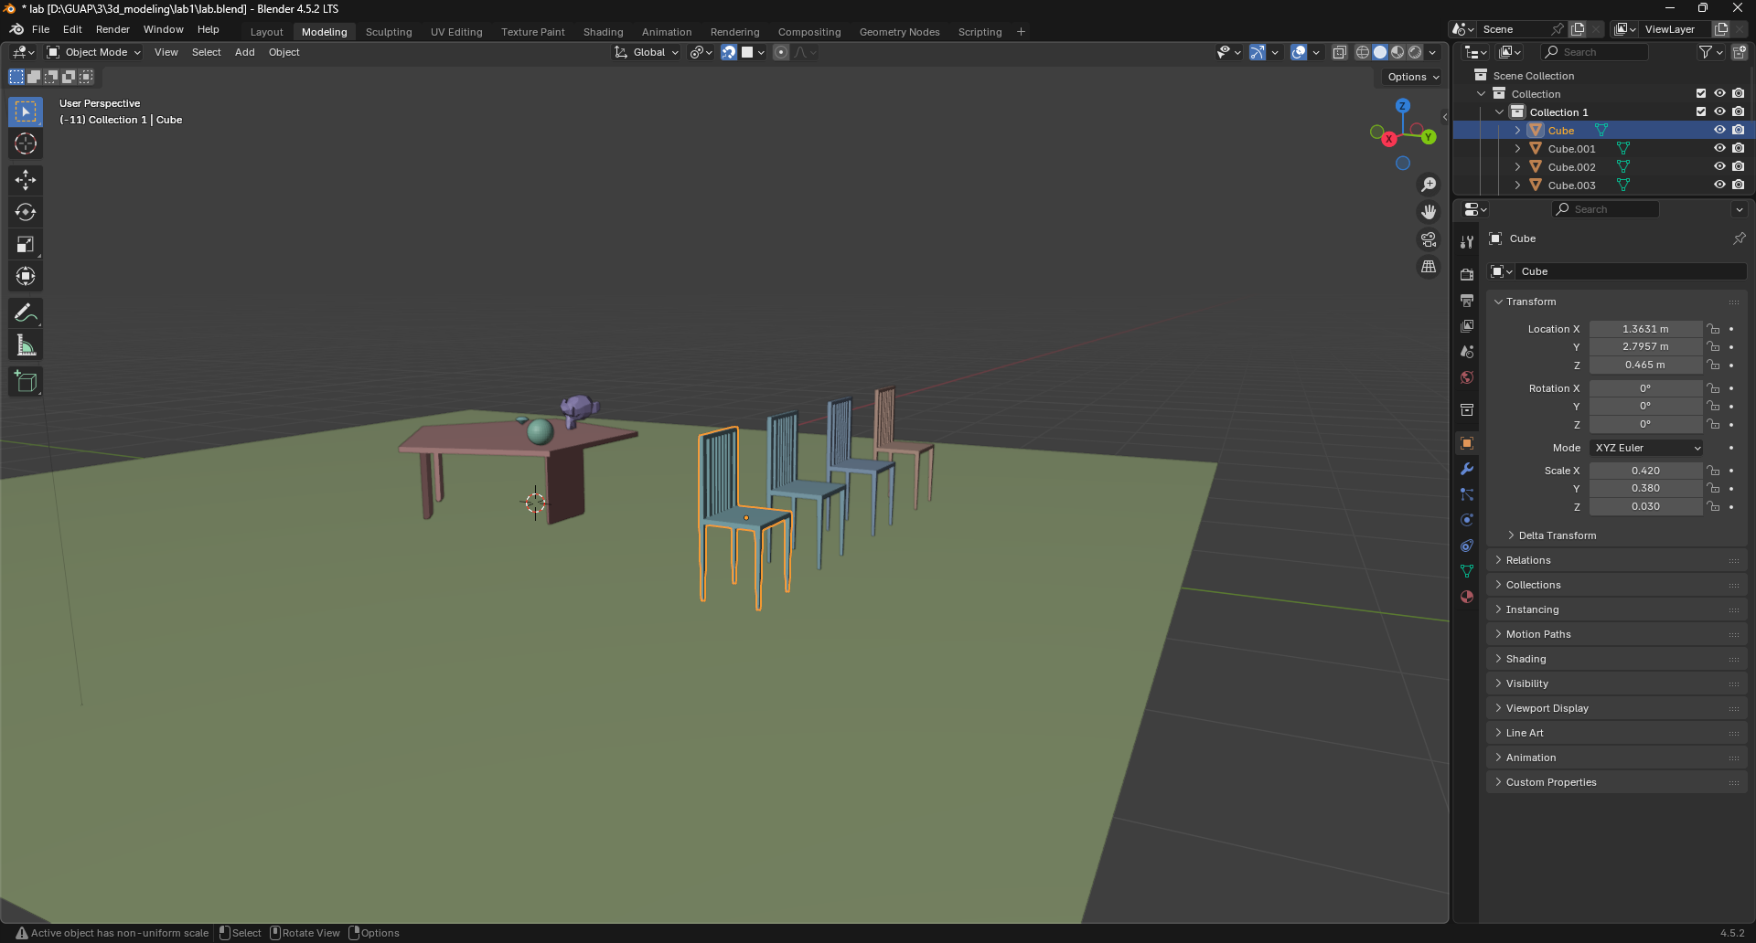
Расставил стулья через
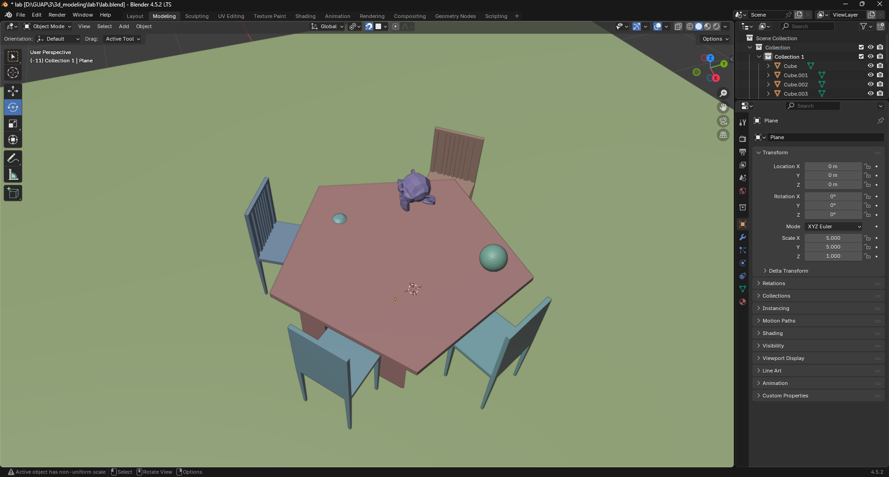

- Краткое описание использованных модификаторов, подкреплённое скриншотами (модифицированный объект + параметры модификатора)

- Как выровнять два объекта относительно друг друга (3D-курсор, инструменты Align и Snap).
  - 3D-курсор

  - Align и Snap
Для выравнивания используется значок магнита в верхней части рабочего окна. Необходимо выбрать Span Base
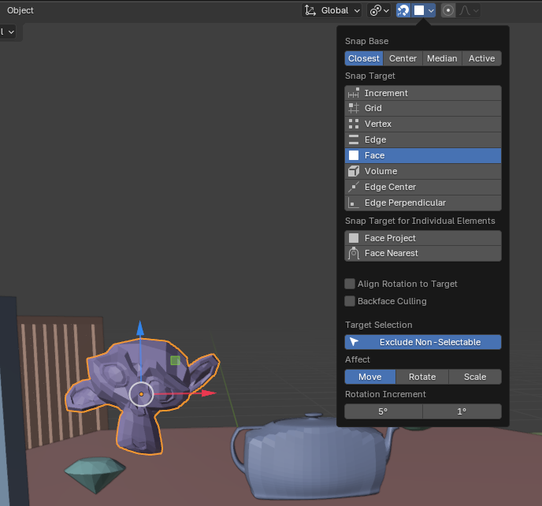

- Скриншот результатов быстрой визуализации (рендера).

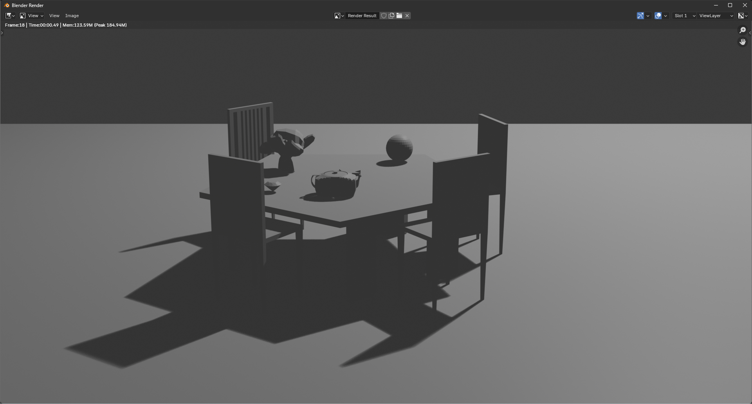

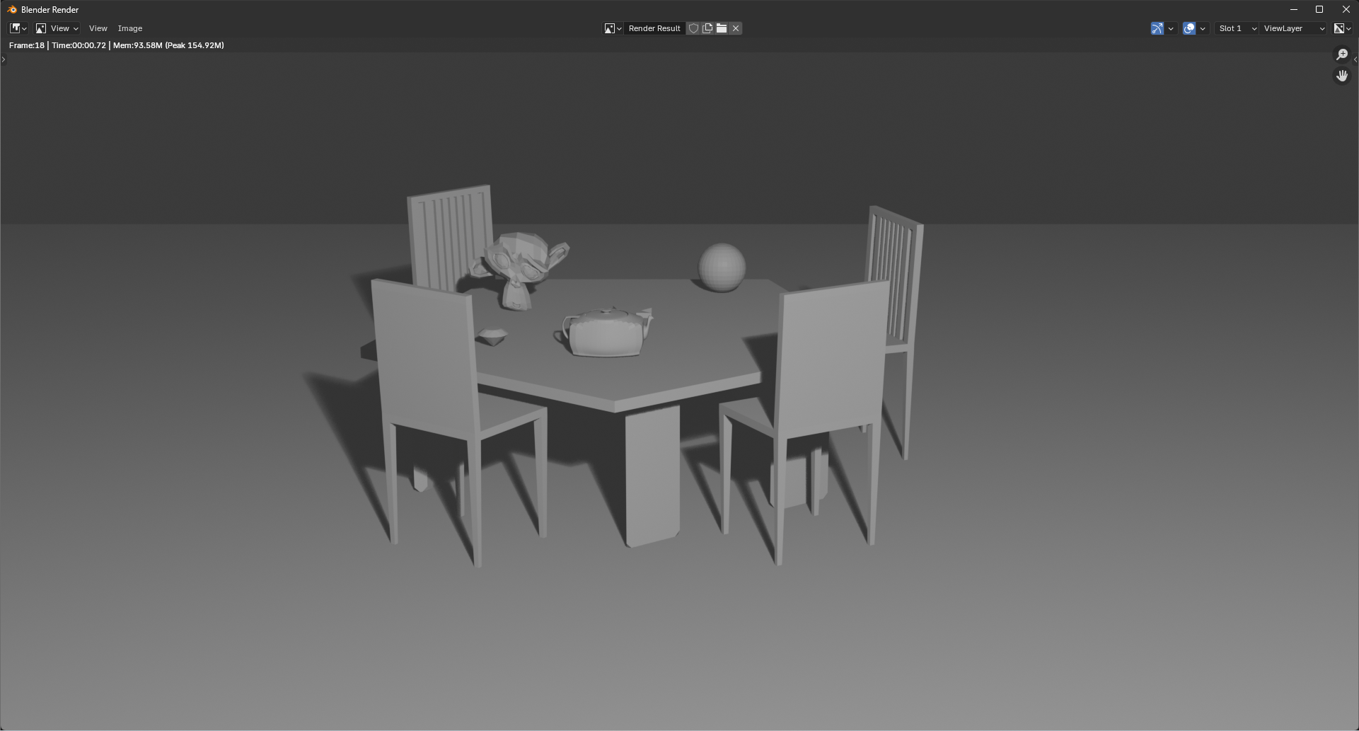

- Вывод о проделанной работе (какие инструменты и приёмы были изучены, какие проблемы возникли
В ходе выполнения работы были применены множество различных инструментов редактирования объектов и полигонов. Основные инструменты:
- Move
- Scale
- Rotate
- Subdivide
- Extrude
- Loop Cut
Проблем не возникло.

